数学建模专题实践一实验报告

实验一：元胞自动机时空图的实现

姓 名：
专 业：
学 号：
完成日期：

大连理工大学
Dalian University of Technology

一维元胞自动机时空图的实现

一、设计思路

问题重述
一维元胞自动机由L个均等分布在线段上的格子组成，格子有0或1两种状态。定义某种规则，其包含N（N<8）个函数，函数作用于某个格子及其前后邻居格子，由三者状态决定下一时间步该格子状态。L个格子状态随时间同步更新。

参数设定
预处理中，定义格子数L为100，时间步step为100。
格子状态由一维整型数组a[L]记录保存，通过先计算temp[L]再赋值给a[L]保证格子状态同步更新.
程序设定规则有使用者输入，输入格式为“0 0 0”“0 0 1”“0 1 0”“0 1 1”“1 0 0”“1 0 1”“1 1 0”“1 1 1”，程序将三个数据分别赋给整型数组r1[8] r2[8] r3[8]，并通过下式计算规则所对应的十进制数。

规则说明
- 规则制定
程序代码并未设定规则，规则将由使用者在执行窗口自定义。
运行时，使用者首先键入一个数字n（n<8），确定输出为1的函数的种类数，然后从八种函数（设为“0 0 0”“0 0 1”“0 1 0”“0 1 1”“1 0 0”“1 0 1”“1 1 0”“1 1 1”）中选定n个输出为1的函数。由此制定出状态更新规则。
- 规则判断
由于8种二进制形式的规则函数与待判断的三个格子的0/1状态表示可对应十进制中的数字（0,1,2,3,4,5,6,7），为减少运算，通过进制转换将规则和待判断的三个格子状态转化为对应的十进制数进行比较。

二、代码

C语言代码
#include<stdio.h>
#include<stdlib.h>
#define L 100
#define step 100

void main()
{
FILE *fp;
int k,i,j,n;
int a[L],temp[L];
int r[8],r1[8],r2[8],r3[8];

if((fp=fopen("时空图.txt","w"))==NULL)
{
printf("Error!can't open\n");
exit(0);
}

printf("确定输出为‘1’的函数种类(n<=8)："); //定义规则
scanf("%d",&n);
for(i=1;i<=n;i++)
{
printf("函数%d为",i);
scanf("%d %d %d",&r1[i],&r2[i],&r3[i]);
r[i]=4*r1[i]+2*r2[i]+1*r3[i];
}

for(i=0;i<L;i++) //赋初值
{
a[i]=temp[i]=0;
}
a[L/2]=temp[L/2]=1;

printf("时空图：\n");
for(i=0;i<L;i++) //输出初始值
{
printf("%d",a[i]);
fprintf(fp,"%d ",a[i]);
}
printf("\n");
fputs("\n",fp);

for(k=0;k<step;k++) //循环实现输出100步
{
for(j=0;j<L;j++) //循环实现每一步的规则判断
{
for(i=1;i<=n;i++) //使用n种函数规则依次判断
{
if(4*a[(j+L-1)%L]+2*a[j]+1*a[(j+L+1)%L]==r[i]) //规则判断
{
temp[j]=1;
break; //一旦符合跳出规则判断循环
}
else
temp[j]=0;
}
}

for(i=0;i<L;i++) // 实现每一步的输出
{
a[i]=temp[i];
printf("%d",a[i]);
fprintf(fp,"%d ",a[i]);
}
printf("\n");
fprintf(fp,"\n");
}
fclose(fp);
}

Matlab代码
>>load时空图.txt; %载入文件
>>A=importdata(‘时空图.txt’); %转化为矩阵A
>>imagesc(A); %画出图形

三、图例
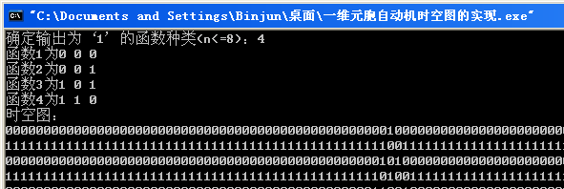
图1 自定义规则程序运行框
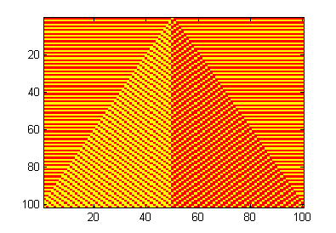
图2 时空图
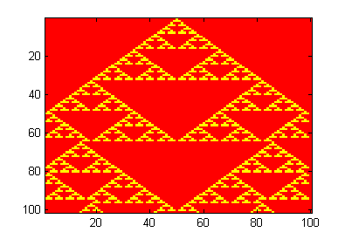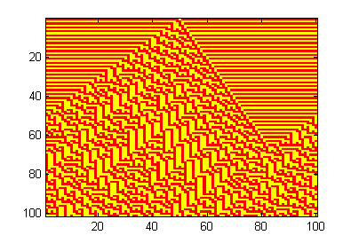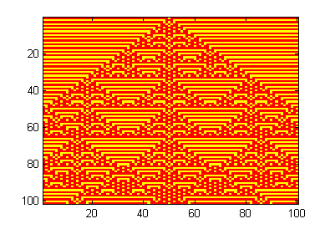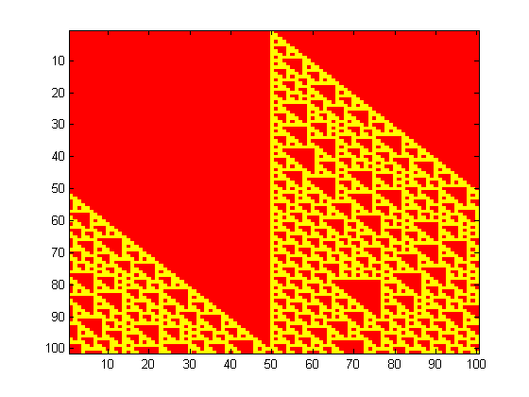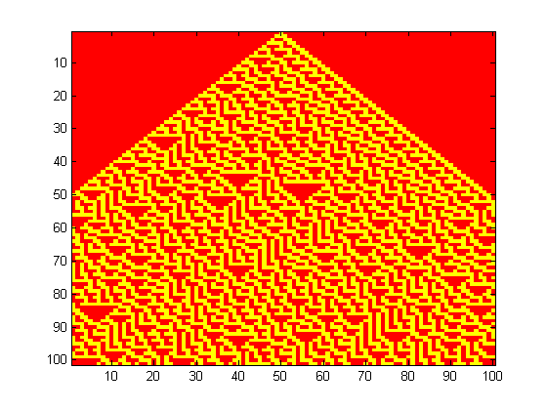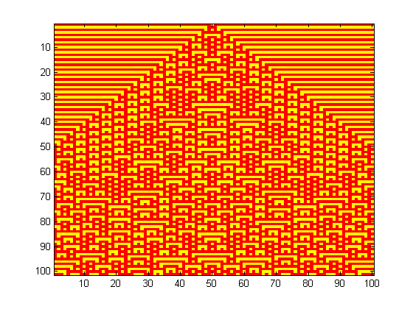
图3 其他时空图

二维元胞自动机时空图的实现

一、设计思路

问题重述
个体位于L*L网络上，网络为周期边界。
每个格子一个个体，有0或1两种状态，0为背叛，1为合作。
每一时刻，每个个体和Moore邻居及自身进行博弈，依据Nowak的单参数收益矩阵，得到每个个体的收益，下一时刻个体的策略以此为基础，即选择自身及邻居中收益值最高的那个个体的策略，作为该个体下一时刻的策略。
每个个体策略的更新过程是同步进行的。

参数设定及程序思路
预处理中，定义格子行数和列数L为100，背叛诱惑B为1.83。
整型变量t为时间步。
格子策略由二维整型数组a[L][L]记录保存，通过先计算b[L][L]再赋值给a[L][L]保证格子状态同步更新.利用整型变量i j表示格子a[i][j]的位置，i为行数，j为列数。
规则判断中由整型变量count计算邻居中合作者个数，并通过条件判断a[i][j]的策略，计算这一时刻它的收益值保存到二维浮点变量p[i][j]中。
通过变量n比较收益大小，通过变量m保存收益大者的策略，并将其赋给t+1时刻个体的策略a[i][j]。
整型二维数组c[L][L]用于记录个体每一时刻决策的变化情况，它有四个值：1表示由背叛变为背叛，2表示由背叛变为合作，3表示由合作变为背叛，4表示由合作变为合作。
程序将输出策略时空图state.txt文件中，输出收益时空图到payoff.txt文件中，输出策略变化时空图到change.txt文件中。
在Matlab中导入change.txt文件转化为矩阵A。通过for循环，使用矩阵B获取矩阵A中表示每一步策略状态时空图的小矩阵。依次绘制B的图像并保存画面到矩阵m中，并利用系统提供的函数movie2avi导出.avi格式文件。

二、代码

C语言代码
#include<stdlib.h>
#include<stdio.h>
#define L 50 //参与人数
#define B 1.83 //背叛诱惑
void main()
{
int a[L][L],b[L][L]; //记录个体策略
float p[L][L],n; //记录个体收益值
int c[L][L]; //记录个体策略变化
int i,j,t,count,m;
FILE *fp1,*fp2,*fp3;
fp2=fopen("state.txt","w"); //用于输出策略时空图
fp1=fopen("payoff.txt","w"); //用于输出收益时空图
fp3=fopen("change.txt","w"); //用于输出策略变化时空图

for(i=0;i<L;i++) //赋初值
for(j=0;j<L;j++)
a[i][j]=b[i][j]=1;
a[L/2][L/2]=b[L/2][L/2]=0;

for(k=0;t<L;k++){
for(i=0;i<L;i++)
{
for(j=0;j<L;j++) //规则判断
{
count=0; //计算策略为“合作”的邻居数量
if(a[(i-1+L)%L][(j-1+L)%L]==1) count++;
if(a[(i-1+L)%L][j]==1) count++;
if(a[(i-1+L)%L][(j+1+L)%L]==1) count++;
if(a[i][(j-1+L)%L]==1) count++;
if(a[i][j]==1) count++;
if(a[i][(j+1+L)%L]==1) count++;
if(a[(i+1+L)%L][(j-1+L)%L]==1) count++;
if(a[(i+1+L)%L][j]==1) count++;
if(a[(i+1+L)%L][(j+1+L)%L]==1) count++;
if(a[i][j]==1) //计算收益
p[i][j]=1*count;
else
p[i][j]=B*count;

count=0;
printf("%3.2f ",p[i][j]); //输出每一时间步的收益图
fprintf(fp1,"%3.2f ",p[i][j]);
}
printf("\n");
fprintf(fp1,"\n");
}
for(i=0;i<L;i++)
{
for(j=0;j<L;j++) //计算最大收益的策略
{
n=0; //临时保存较大收益
m=0; //临时保存较大收益者决策
if(p[(i-1+L)%L][(j-1+L)%L]>n)
n=p[(i-1+L)%L][(j-1+L)%L],m=a[(i-1+L)%L][(j-1+L)%L];
if(p[(i-1+L)%L][j]>n)
n=p[(i-1+L)%L][j],m=a[(i-1+L)%L][j];
if(p[(i-1+L)%L][(j+1+L)%L]>n)
n=p[(i-1+L)%L][(j+1+L)%L],m=a[(i-1+L)%L][(j+1+L)%L];
if(p[i][(j-1+L)%L]>n)
n=p[i][(j-1+L)%L],m=a[i][(j-1+L)%L];
if(p[i][j]>n)
n=p[i][j],m=a[i][j];
if(p[i][(j+1+L)%L]>n)
n=p[i][(j+1+L)%L],m=a[i][(j+1+L)%L];
if(p[(i+1+L)%L][(j-1+L)%L]>n)
n=p[(i+1+L)%L][(j-1+L)%L], m=a[(i+1+L)%L][(j-1+L)%L];
if(p[(i+1+L)%L][j]>n)
n=p[(i+1+L)%L][j],m=a[(i+1+L)%L][j];
if(p[(i+1+L)%L][(j+1+L)%L]>n)
n=p[(i+1+L)%L][(j+1+L)%L],m=a[(i+1+L)%L][(j+1+L)%L];
b[i][j]=m; //赋最大收益者决策给临时状态b
}
}
for(i=0;i<L;i++)
{
for(j=0;j<L;j++) //计算决策变化
{
if (a[i][j]==0&&b[i][j]==0)
c[i][j]=1;
else if (a[i][j]==0&&b[i][j]==1)
c[i][j]=2;
else if (a[i][j]==1&&b[i][j]==0)
c[i][j]=3;
else if(a[i][j]==1&&b[i][j]==1)
c[i][j]=4;
a[i][j]=b[i][j]; //个体策略更新
printf("%d ",a[i][j]);
fprintf(fp2,"%d ",a[i][j]);
fprintf(fp3,"%d ",c[i][j]);
}
printf("\n");
fprintf(fp2,"\n");
fprintf(fp3,"\n");
}
printf("\n");
fprintf(fp1,"\n");
fprintf(fp2,"\n");
fclose(fp1);
fclose(fp2);
fclose(fp3);
}

Matlab代码
>>load change .txt %载入文件
>>A = importdata ('change.txt'); %转化为矩阵A
>>m = moviein (100); %建立一个100个列向量组成的矩阵
>>for i = 1:100 %绘制每一幅策略改变图并保存到矩阵m中
k = 100*i-99;
n = 100*i;
b = A(k:n,1:100);
imagesc(b);
m(:,i)=getframe;
end
>>movie2avi(m,'C:\二维演化.avi','compression','none'); %导出.avi格式文件

三、图例
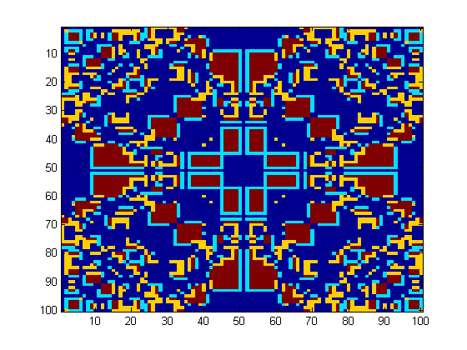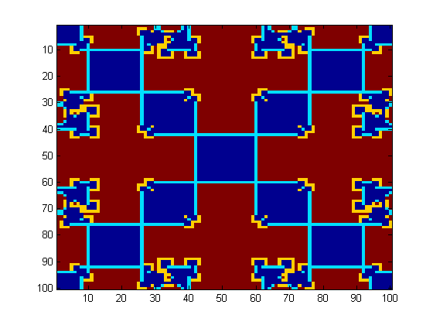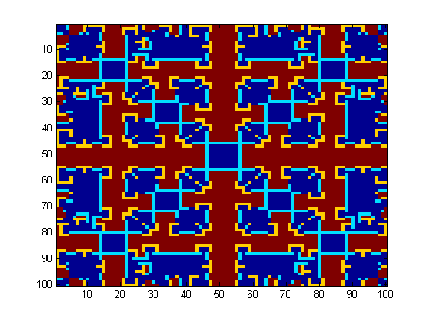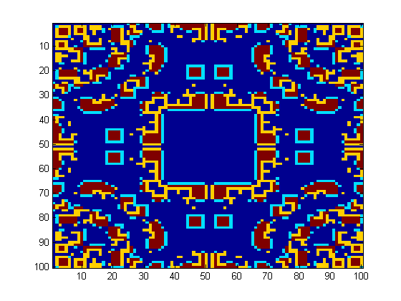
图4 部分快照图

四、参考文献
[1]Szabo. G, Toke. C. Evolutionary prisoner’s dilemma game on a square lattice. Physics Review E, volume 58, number 1, July 1998.
[2]谭浩强.C程序设计(第三版).清华大学出版社,2005.
[3]岂兴名,王占富,郭正彪等.matlab 7.0快速入门.人民邮电出版社,2009.

